Lágrimas y corazones estrujados: lecturas de Cuore de Edmundo De Amicis
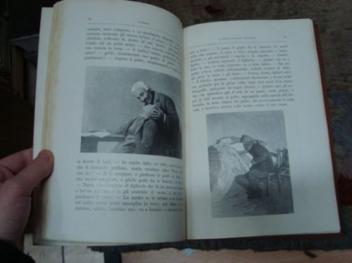

Tengo en la cabeza un libro nuevo, original, potente, mío... Me he dicho: para hacer un libro nuevo y fuerte es necesario que lo haga con la facultad en la cual me siento superior a los otros – con el corazón.
Edmundo De Amicis

En la casa de mi madre, los libros tenían un lugar privilegiado, se repartían en bibliotecas y estantes del living, el comedor, la cocina y el dormitorio. En el estante más bajo de la biblioteca de una pequeña sala donde estaban los libros más grandes, aquellos de tamaños irregulares que no podían ubicarse en cualquier estante y de los temas más variados –historia, ingeniería, jardinería, cuerpo humano, literatura- una tarde de mi infancia encontré Cuore. Era un ejemplar de tapas duras, de cuero azul, que tenía grabado el nombre de mi madre en letras doradas. En su interior la portada ilustrada mostraba un niño en un bote de madera que se aprestaba a descender en el puerto y, en la primera portadilla, se leía una dedicatoria que prometía un recorrido donde la virtud fuera la guía. Me zambullí en la lectura de Cuore, abandonando todas las tareas escolares que tenía pendiente. Lloré con cada una de las historias que retrataban a niños de las distintas regiones de Italia y que mostraban su denodado esfuerzo en el trabajo y en la escuela. “El pequeño escriba florentino” me conmovía y me hacía compadecer de ese niño que por ayudar a su familia se terminaba enfermando; “De los Apeninos a los Andes” me llevaba a las terribles peripecias de Marcos en busca de su madre y “El pequeño vigía lombardo” me hacía llorar pensando en ese niño héroe y mártir. Y así en cada página el corazón se me estrujaba, las lágrimas se hacían presentes pero el libro no se escapaba de mis manos. Las ilustraciones en blanco y negro o en colores apagados ayudaban a crear un clima triste.
Cuore se publica en 1886, al inicio del ciclo lectivo italiano y De Amicis –como se enuncia en el epígrafe- se propone en este texto llegar al corazón de los niños desde su propio corazón, apuntar a las emociones y sentimientos infantiles a partir de la configuración de un relato donde los episodios se suceden presentando personajes niños que provienen de sectores populares castigados por la miseria y la pobreza, y niños que en pos del bien común sufren pérdidas irreparables o viven situaciones donde está en riesgo su propia vida. Estos episodios se entraman con el diario de la vida cotidiana en la escuela de Enrico que cursa el tercer año elemental en una escuela de Turín en el ciclo lectivo 1881-1882.
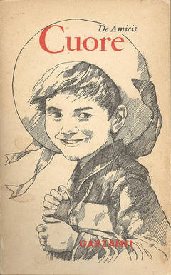
El éxito de Cuore es inmediato: cuarenta ediciones en un año, un millón de ejemplares para 1923 en Italia y para 1896 ya había sido traducido a más de cuarenta lenguas alrededor del mundo. Cuore se transforma en un best-seller mundial sin precedentes en la industria editorial del momento.
En nuestro país Cuore tiene una gran repercusión, no sólo por las múltiples ediciones autorizadas y no autorizadas que circulan entre fines del siglo XIX y principios del XX, sino también porque es el libro de la inmigración, tal vez el único que los inmigrantes atesoran en sus baúles a lo largo de su viaje transoceánico. Representa el país abandonado en busca de un futuro más promisorio; la historia, la lengua y la cultura itálica en palabras impresas. Y, también, las historias de Cuore circulan de boca en boca, en reuniones familiares, en un descanso en el trabajo, de abuelos a nietos, de padres a hijos. Cuore vive, también, en el recuerdo de los lectores y en las generaciones venideras. ¿Quién no lo ha leído o sabe de él?
Lectores argentinos de distintas generaciones testimonian su encuentro con Cuore. Algunos accedieron a él por la lectura, en algún libro de lectura escolar en que “De los Apeninos a los Andes” o “El tamborcito sardo” compartían páginas con historias edificantes o moralizantes; otros tomaron contacto con Cuore en la escuela junto con otras historias que se inscribían, para la época, dentro de las lecturas infantiles como Platero y yo, Cuentos de la selva o fragmentos de Recuerdos de provincia. Otros niños conocieron a Enrico y sus compañeros de escuela por la Colección Billiken de tapas duras y lomo rojo o la vieja Colección Robin Hood, de tapas duras y color amarillas. Muchos otros lagrimearon con la edición animé de Marcos, De los Apeninos a los Andes y las distintas versiones fílmicas. Muchos otros niños leyeron Cuore porque formaba parte de su historia personal, de su identidad. Para ellos era un libro que se conservaba como un tesoro en papel o en la memoria oral.
Sara, una niña que cursaba sexto grado en 1905, testimonia en una entrevista que le hace su maestra que el libro que más le gusto es “el Corazón de De Amicis, por la elevación y nobleza de los sentimientos de los protagonistas.” O, como recordaba un maestro que dictaba sus clases para la década del ’20 “he contemplado, con honda pena, el espectáculo de niños en actitud anhelante, con rostros contorsionados en muecas dolorosas para contener el llanto, y otros, que no pudiendo más, estallaban repentinamente en profundos y convulsivos sollozos.”
Delia, una jubilada de noventa y dos años recuerda que en su casa, después de cenar, con la familia reunida alrededor de la mesa, su hermana mayor leía en voz alta alguna página de Corazón y, después de la lectura, su padre guiaba la conversación sobre lo leído. Además, rememora, que el libro era un bien preciado y no estaba permitido sacarlo de su casa. Corazón, para ella, está ligado a las lágrimas y al recuerdo que su padre hacía de Italia a partir de la lectura de sus páginas. Jorge, otro lector, recuerda que lo leyó un verano de la década del ’20 en su casa y que su ligazón con este libro es por “lo emotivo que era” y Julio, que también lo había leído de chico, cuenta que ya como maestro se lo leía a los chicos y se tenía que dar vuelta porque se volvía a emocionar como la primera vez.
Beatriz, hija de españoles llegados a la Argentina a principios del siglo XX, recuerda que leyó Corazón porque su madre le regaló un ejemplar de tapa dura para su cumpleaños número diez en los albores de 1952 y, agrega, “lloré mucho, a todos los chicos les pasaban cosas terribles y patéticas.” María, otra lectora, recuerda que en su escuela primaria –asistió en la década del ’50- no se leía porque las maestras decían que estaba mal traducido aunque lo recomendaban para leer en el hogar por las enseñanzas que trasmitía.
Otra lectora, Carla, leyó la historia de “De los Apeninos a los Andes” en una edición autónoma, cuando era una niña en los años de la apertura democrática, y su recuerdo está ligado a la conmoción por las peripecias vividas por Marcos para encontrar con vida a su madre. Andrés, en cambio, recuerda que conoció la historia de Marcos por la serie animada japonesa que se editaba en formato de historieta.
Hoy para muchos lectores Corazón no tiene ningún significado especial, no se lo lee, acaso porque ya está avejentado. Y, también, cada vez es más difícil de hallar en las librerías; sólo quedan algunos ejemplares escondidos en librerías de viejo. Sin embargo, en muchas bibliotecas hogareñas Cuore sigue presente –tal vez como herencia de aquellos parientes que bajaron de los barcos–.
Un recorrido por Internet nos permite descubrir sitios donde se venden ediciones antiguas de este clásico infantil, o fragmentos de la serie animé o de versiones fílmicas de la novela de De Amicis. También encontramos blogs donde algunos nostálgicos comparten sus lecturas sobre Cuore e invitan a otros a seguir leyéndolo.
Más allá de cuál haya sido la escena de lectura en que nos hayamos acercado al texto, para la mayoría de los lectores Corazón permanece en la memoria como un texto que se leía desde la emoción, las lágrimas, los corazones estrujados y el estupor.
Valeria Sardi
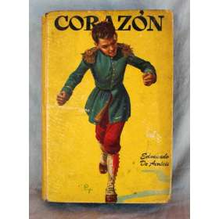

Libro: Corazón. Novela

Autor: Edmundo De Amici
s
Editorial: Acme Ilustrador.

Colección: Robin Hood, Buenos Aires, Argentina

Año: 1946, 298 páginas

